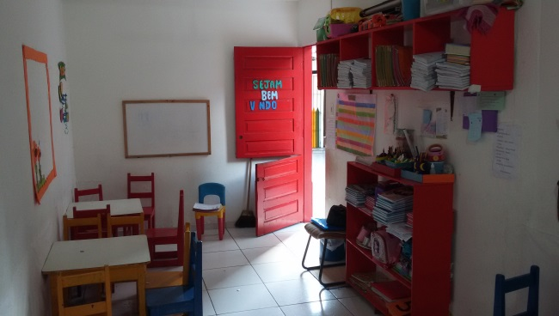
Imagem 1: Ambiente de sala de aula - Jardim I
Fonte: Pesquisa de Campo (2015).

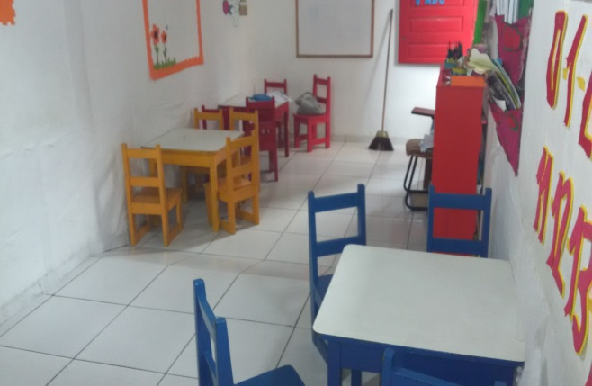
Imagem 2: Ambiente de sala de aula - Jardim I.
Fonte: Pesquisa de Campo (2015).

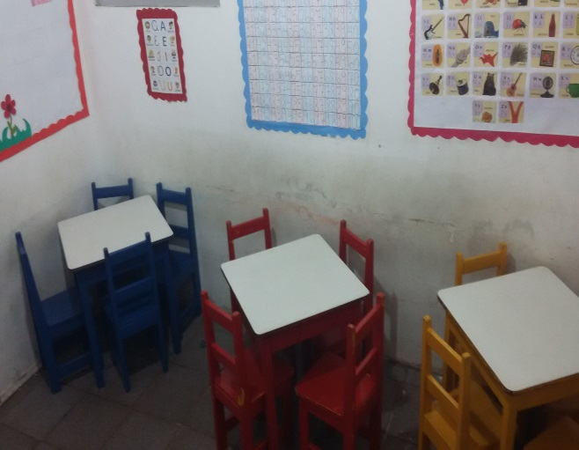
Imagem 3: Ambiente de sala de aula – Jardim II
Fonte: Pesquisa de Campo (2015).

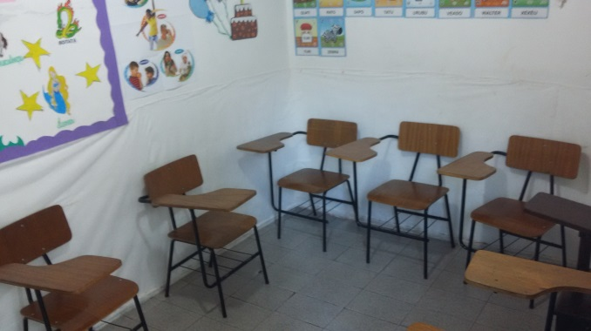
Imagem 4: Ambiente de sala de aula – 1º ano
Fonte: Pesquisa de Campo (2015).

